Міністерство освіти і науки України

Національний технічний університет України «Київський політехнічний

інститут імені Ігоря Сікорського”

Факультет інформатики та обчислювальної техніки

Кафедра інформатики та програмної інженерії

Звіт

* лабораторної роботи №4 з дисципліни

“Алгоритми та структури даних-1.

Основи алгоритмізації ˮ

«Дослідження арифметичних циклічних алгоритмів»

Варіант 27

Виконав студент ІП-11 Савенко Олексій Андрійович

(шифр, прізвище, ім'я, по батькові)

Перевірив Вітковська І.І.

( прізвище, ім'я, по батькові)

Київ 2021

**Лабораторна робота 4**

**Дослідження арифметичних циклічних алгоритмів**

**Мета –** дослідити особливості роботи арифметичних циклів та набути практичних навичок їх використання під час складання програмних специфікацій.

**Варіант 27**

**Індивідуальне завдання**

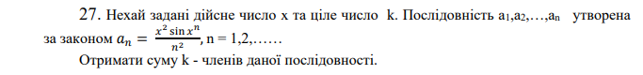

**Постановка завдання**

Результатом завдання є сума k членів послідовності заданої у завданні, по-перше, потрібно перевірити значення **k (k>=1),** в іншому ж разі завдання не може бути виконаним і алгоритм завершиться, якщо ж умова є істинною, то для вирішення завдання потрібно використати арифметичний цикл for з лічильником i , у тілі якого ми будемо знаходити наступний член послідовності і додавати його значення до суми S, повторюючи ці дії до моменту порушення умови і відповідно закінчення циклу, також будемо виводити значення відповідного члена послідовності та суми. Після цього виведемо результат суму k членів послідовності S.

**Блок-схема алгоритму:**



**Програмний код на мові C++**

**#include<cmath>**

**#include <iostream>**

**using namespace std;**

**int main()**

**{ //Ініціалізація змінних та введення відповідних значень**

**double x;**

**cout << "The x is : ";**

**cin >> x;**

**int k;**

**cout << "The k is : ";**

**cin >> k;**

**if (k >= 1) { //Перевірка значення k**

**double Ai;**

**int i;**

**double S = 0;**

**for (i = 1; i <= k; i++) { // Арифметичний цикл для обчислення суми k членів послідовності**

**Ai = pow(x, 2) * sin(pow(x, i)) / pow(i, 2);**

**cout << "The value of a is " << Ai << "\n";**

**S = S + Ai;**

**cout << "The sum is " << S << "\n";**

**}**

**}**

**else {**

**cout << "The sum is 0, error"; //Видання помилки у разі невиконання умови**

**}**

**return 0;**

**}**

**Виконання програми на мові C++:**

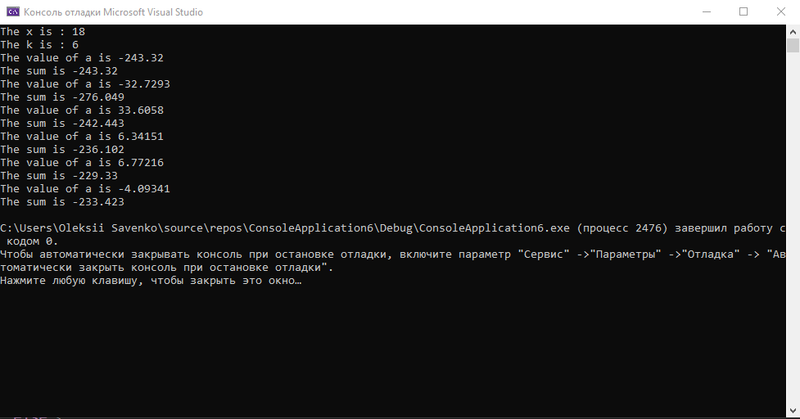

**Висновок**

Отже, я дослідив особливості роботи арифметичних циклів та набув практичних навичок їх використання під час складання програмних специфікацій. У процессі виконання завдання мною був розроблені постановка завдання, де була детально описана логіка алгоритму, зокрема застосування арифметичного циклу і лічильника у ньому, побудована блок-схема з розгалуженням та арифметичним циклом, а також програмний код на мові C++ на основі даного алгоритму. Під кінець мною було здійснено випробування мого алгоритму з введеними відповідними значення **x=18 та k=6**, а також використаний калькулятор для повторної перевірки, обидва способи перевірки підтвердили вірність мого алгоритму, було отримано значення суми **S= -233.423**. Відбулося 6 ітерацій циклу, на 7 раз умова не була виконана, відповідно відбувся вихід з циклу та виведення результату суми k членів послідовності. Таким чином, мій алгоритм є вірним і програмний код написаний на його основі можна використовувати для вирішення завдань даного типу.